Исследовательская работа
Тема
Сравнительный анализ фунгицидной активности препаратов для профилактики фитофтороза

Работу выполнила:
Люмина Карина Ивановна, ученица 10 класса
МБОУ Злынковской СОШ № 1, ГАНОУ «РЦПД»
Руководитель: Захарова Оксана Николаевна,
старший методист ГАНОУ «РЦПД»,
кандидат ветеринарных наук
Марухленко Марина Алексеевна,
учитель биологии Злынковской СОШ №1

2022-2023 уч. год
Содержание

Введение............................................................................................................. | 3
1. Обзор литературы…………………………………………………………. | 4
2. Материалы и методы……………………………………………………… | 7
3. Результаты исследований и их обоснование……………………………... | 10
3.1. Оценка эффективности применения фунгицидных преператов для обработки томатов, пораженных фитофторозом………………………….. | 10
3.2. Изучение особенностей морфологических и культуральных свойств Ph. infestans при поражении комнатных растений…………………………. | 12
3.3. Изучение микрофлоры почвы в теплице………………………………. | 13
3.4. Оценка эффективности применения фунгицидных преператов для обработки картофеля при хранении………………………………………… | 14
Выводы……………………………………………………………………....... | 16
Список литературы…………………………………………………………… | 17

Введение
Болезнь картофеля возникла в Европе и США почти в одно время. Первые случаи заражения были зарегистрированы в 1844 г. Последующие два года болезнь принесла в Европу голод и нищету. Сильно пострадало население Ирландии. В 1845 г. из 8 млн проживающих, 6 млн. питались только картофелем. Лишившись его, люди потеряли единственный источник существования [2].
Род Phytophthora относится не только к картофельному грибу. Оомицеты этого рода уничтожают и другие культуры растений. Например, P. palmivora считается паразитом пальм; P. cactorum вызывает распространенные заболевания яблонь.
На картофеле случаи заражения фитофторой были зафиксированы раньше, чем на томатах. Томаты также относятся к тому же роду, что и картофель - Solanum. Для сильного поражения томата была необходима адаптация паразита к его обмену, отличающемуся от обмена первичного хозяина - картофеля.
Брянскую область причисляют к тем зонам выращивания культур, подверженных фитофторозу, где это заболевание считается частым явлением, особенно если выращивают восприимчивые к этому патогену сорта или наблюдают теплое и влажное лето. Использование здорового посадочного материала, соблюдение основных агротехнических правил и применение различных фунгицидов в борьбе с фитофторозом растений являются одними из ведущих способов по предотвращению размножения ооспор фитофторы [1].
Актуальность проблемы заключается в том, что защитные мероприятия по борьбе с фитофторозом проводятся некачественно: человек не всегда может подобрать действенный препарат для борьбы с заболеванием и не каждый придерживается инструкции по применению.
На сегодняшний день существует ряд агротехнических приемов, которые используются для борьбы с фитофторозом: соблюдение правил севооборота, предполагающие сажать овощные культуры после смены места, при этом интервал передышки земли должен составлять 3-4 года. Восстановление хорошего кислотного баланса действует путем внесения торфяного компонента в почву. В процессе высадки томатов в теплицу или в открытый грунт, торфяную почву необходимо будет присыпать сверху песком. Обязательным условием являются химические обработки против фитофтороза. На начальном этапе развития заболевания можно использовать медный купорос, его используют и тогда, когда его признаки уже хорошо заметны на различных частях растений. После уборки урожая, и вынесения растительных остатков, обязательным является обработка почвы препаратом «Триходермином».
Рабочая гипотеза: Медьсодержащие препараты (медный купорос, «Хом») менее эффективны в борьбе с фитофторозом растений нежели фунгициды «Пеннкоцеб» и «Метронидазол».
Цель исследования: оценить эффективность фунгицидного действия препаратов разных групп для борьбы с фитофторозом растений.
Задачи исследования:
1. Изучить литературные источники и интернет-ресурсы по теме исследования;
2. Изучить микроскопическое строение и культуральные свойства патогенных грибов, вызывающих фитофтороз растений;
3. Приготовить рабочие растворы препаратов, обладающие противомикробными и фунгицидными действиями.
4. Оценить эффективность применения фунгицидных преператов для обработки томатов.
5. Изучить целесообразность обработки клубней картофеля при закладке на хранение фунгицидами разного происхождения.
6. Сравнить антибактериальную и фунгицидную активность препаратов разного состава.
7. Обобщить результаты и сформулировать выводы
Объектом исследования являются томаты, картофель, листья фиалки и каланхоэ, почва, где выращивались томаты, пораженные фитофторозом.
Предмет исследования: действие фунгицидных препаратов на возбудитель Phytophthora infestans.
Методы исследования:
- Анализ современной литературы по изучаемой проблеме.
- Микроскопический метод исследования.
- Микробиологический метод исследования с изучением культуральных свойств возбудителя.
- Приготовление рабочих растворов препаратов, обладающих противомикробным и фунгицидным действием.
- Обработка рабочими растворами медьсодержащих препаратов (медный купорос, «Хом»), «Пенкоцеб», «Метронидазол» томатов, пораженных фитофторозом.
- Обработка рабочими растворами медьсодержащих препаратов (медный купорос, «Хом»), «Пенкоцеб», «Метронидазол» картофеля
- Сравнительный анализ полученных результатов.

- Обзор литературы
Фитофтороз – грибковое заболевание, вызываемое оомицетом Phytophthora infestans– патогенный гриб, имеющий важное хозяйственное значение, так как он паразитирует на картофеле, томатах и других растениях, вызывая опасное заболевание [9]. Род Phytophthora в настоящее время относится к царству Stramenopila, подтипу Heterokonta, субтипу Peronosporomycotina, классу Perоnosporomycetes (Oomycetes), подклассу Peronosporomycetidae, порядку Pythiales и семейству Pythiaceae. Возбудитель фитофторы принято относить к классу оомицетов, но со временем стало видно, что оомицеты больше похожи на водоросли, нежели на грибы. Например, гриб состоит из целлюлозы, а не из хитина, также имеется сходный половой процесс. Поэтому фитофтору можно называть грибом только метафорически [11]
Мицелий фитофторы, перезимовав в клубнях картофеля, весной начинает расти на листьях растения, а в августе уже будут видны признаки гнили. На листьях появляются бурые, разрастающиеся пятна. С нижней стороны листьев вокруг пятен на границе здоровой и пораженной ткани в условиях высокой влажности воздуха виден белый налет, представляющий собой спороношение оомицета. Споры разбрызгиваются дождем, разносятся ветром, попадают на здоровые кусты картофеля и заражают их. Пятна на инфицированных листьях становятся заметны спустя 3–5 дней после заражения. В отличие от пятен на листьях, стеблевые пятна могут спороносить в течение длительного времени. Распространение болезни по полю, а также с одного поля на другое происходит с помощью неполовых спор, называемых зооспорангиями. В пасмурную, влажную погоду зооспорангии могут сохраняться в течение некоторого времени жизнеспособными и переноситься на значительные расстояния. Зооспорангии могут инфицировать растения двумя способами: путем прямого прорастания, или в начале образуя большое число зооспор, которые затем прорастают и инфицируют ткани растений. Выход зооспор из зооспорангиев, их прорастание и заражение происходят только при наличии воды, попадающей на растения в результате дождя, росы, тумана, искусственного орошения (рис.1).
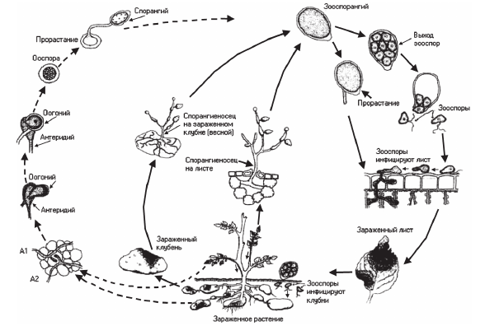
Рис.1. Жизненный цикл Ph. infestans на картофеле
Клубни инфицируются через чечевички и повреждения кожуры. На пораженных клубнях образуются слегка вдавленные, резко ограниченные бурые пятна, ткань под которыми имеет ржаво-бурую окраску. Заражение клубней возможно с самых ранних этапов их формирования и до уборки урожая. В последние годы отмечаются также случаи спорообразования патогена на поверхности клубней и перезаражения их в хранилищах [3].
Выявлено три способа попадания зооспор на клубни: их смыв с пораженной ботвы дождем, контакт клубней с пораженной ботвой и заспоренной почвой во время уборки, миграция зооспор в почве от пораженных семенных клубней к дочерним клубням.
Большинство видов фитофторы, кроме вегетативных зооспор, имеют в жизненном цикле половой процесс - оогамию. У гомоталличных видов мужские и женские структуры (антеридии и оогонии) формируются на одном мицелии, т.е. они обоеполы. У гетероталлических видов для полового процесса необходимо слияние оогониев и антеридиев, образованных генетически различными мицелиями (А1 и А2) [4].
Образование ооспор Ph. infestans на картофеле впервые было обнаружено Gallegy и Galindo в 1957 г. в долине Толука (Центральная Мексика), которую считают центром происхождения этого патогена. До этого времени популяция патогена вне Центральной Мексики была представлена одной клональной линией, обозначаемой как А1. Размножалась она только бесполым способом. Штаммы А2 типа спаривания вне Мексики впервые были обнаружены в посадках картофеля в Швейцарии и вскоре после этого в Великобритании в импортированных из Египта клубнях картофеля. Половое размножение происходит, когда встречаются мицелии двух противоположных типов (А1 и А2) и при этом формируются женский и мужской половые органы, называемые оогоний и антеридий. Каждый тип спаривания может образовывать оба половых органа, хотя некоторые генотипы выполняют или женскую, или мужскую роль. Мейоз происходит внутри половых органов, и после их слияния может иметь место оплодотворение. В результате оплодотворения образуются ооспоры [10].
Многие исследователи полагают, что «новая популяция», содержащая А2 тип, была завезена в 1970 -х годах из Центральной Мексики в Европу и другие континенты вместе с зараженным семенным материалом картофеля. Возбудитель фитофтороза раз в несколько лет подвергается мутации, вследствие чего фунгициды, которые использовались ранее для борьбы, сейчас не дают никакого результата. В России для оомицетов первые свидетельства адаптивной устойчивости к фунгицидам из фениламидной группы были получены в начале 1980-х годов [8].
На данный момент фитофтора является одной из ведущих и глобальных внутрироссийских проблем, с которой борется население. Ежегодно потери урожая в России от фитофтороза составляют от 10 до 50%. Причиной этого служат: отсутствие знаний и низкие финансовые возможности, из-за чего снизили применение пестицидов, что сказалось на усилении вредоносности некоторых патогенов, и прежде всего фитофторы. Также сюда относятся и объективные причины – это накоплением новых, более агрессивных штаммов, часто поражающих не только листья, но стебли и черешки, что приводит к быстрой дефолиации растений. 80% площадей под картофелем России находятся под угрозой, поэтому потери от болезни очень велики [6].
Сейчас большая часть урожая картофеля и томата выращивается на небольших частных огородах; своевременная обработка проводится либо поздно, когда фитофтора уже начала развиваться, либо вообще не проводится. Вследствие чего частные огороды являются очагом инфекции. Зооспорангии ветром переносятся на коммерческие участки. Поэтому частные огороды являются глобальным «плавильным котлом», в котором в результате обмена генетическим материалом перерабатываются существующие генотипы и появляются абсолютно новые [5].

- Материалы и методы
Для достижения поставленной цели был проведен обзор литературы по теме исследования, разработан план проведения исследовательской работы, подобраны необходимые методики.
Исследования проводились в лаборатории «Регионального центра выявления, поддержки и развития способностей и талантов у детей и молодежи» г.Брянска, МБОУ Злынковской СОШ №1, личных подсобных хозяйствах.
Микроскопический метод исследования
Метод позволяет изучить морфологические особенности микроорганизмов.
- Приготовление временных препаратов
Для изготовления временного микропрепарата необходимо взять предметное стекло, держа его за боковые грани. Нанести пипеткой 1–2 капли стерильной дистиллированной воды в центр стекла и поместить биологический объект в каплю воды. Взяв покровное стекло за боковые грани, накрыть объект исследования. Между стеклами не должно быть пузырьков воздуха. Излишки воды убрать фильтровальной бумагой. Приготовленный микропрепарат поместить на предметный столик и рассмотреть сначала при малом, затем при большом увеличении.
- Простое окрашивание водным раствором фуксина
Провести фламбирование бактериологической петли. На предметное стекло добавить каплю стерильной дистиллированной воды, с помощью бактериологической петли нанести и равномерно распределить биологический материал, высушить при комнатной температуре, зафиксировать материал над пламенем спиртовки, добавить краситель – фуксин Циля, разведенный непосредственно перед окраской, дистиллированной водой в соотношении 1:10. Выдерживают 1-2 минуты, после чего смывают водопроводной водой, высушивают и микроскопируют.
Микроскопическая картина. Все клетки равномерно окрашиваются в розово-красный цвет.
- Окраска фуксином и тушью почвенных комочков
Протереть предметное стекло спиртовой салфеткой для удаления загрязнений и жирового слоя. В чашках Петри, засеянных 6-7 дней назад, выбрать несколько колоний («обрастаний») с разной окраской. С помощью зубочистки зачерпните небольшое количество биомассы. Отобранный образец колоний перенесите на предметное стекло: размажьте по центральной части предметного стекла биомассу с поверхности зубочистки. Рекомендуемая площадь покрытия стекла образцом – 1 см². С помощью пипетки Пастера на предметное стекло в центр площади, покрытой образцом, нанесите каплю фуксина Циля. В тоже место, что и фуксин Циля, с помощью пипетки Пастера, нанесите каплю туши. Зубочисткой перемешать красители и биомассу, находящиеся на стекле, до равномерного тонкого слоя грязно-розового цвета. Получившийся препарат высушить на воздухе. Процесс сушки может занимать от 10 до 30 минут. На препарат нанесите каплю воды или иммерсионного масла. Изучите полученный препарат с помощью светового микроскопа [7].
- Окраска по Граму
На фиксированный мазок накладывают фильтровальную бумагу, пропитанную раствором генцианвиолета, капают 2 капли воды и оставляют на 1-2 мин. Фильтровальную бумагу убирают, раствор сливают, добавляют раствор Люголя на 1-2 мин., сливают. Водой не промывают! На 15-30 сек. наносят на мазок 96 % спирт для обесцвечивания мазка, промывают препарат водой. На мазок наносят фуксин на 1-2 мин., смывают, препарат промывают водой, высушивают фильтровальной бумагой и микроскопируют под иммерсией.
Микроскопическая картина. Грамположительные микроорганизмы окрашиваются в фиолетовый цвет, грамотрицательные – в красный.
Микробиологический метод исследования.
Приготовление питательных сред
Для проведения исследования использовали сухие питательные среды ФБУН «Государственный научный центр прикладной микробиологии и биотехнологии» г. Оболенск.
Питательный агар для культивирования микроорганизмов сухой (ГРМ-агар), питательная среда № 2 ГРМ (САБУРО) готовили по инструкции, стерилизовали автоклавированием при температуре 121⁰С в течение 15 мин.
Посев материала
В стерильные чашки Петри разливали питательные среды, охлажденные до температуры 45-50⁰ С. Выполняли посев исследуемого материала, инкубировали в термостате при температуре 24-26⁰С в течение 5 суток. Отмечали характерный рост на питательных средах.
Посев почвенных комочков
Чашку Петри с готовой питательной средой разместить на трафарете по контуру и разложить полученные комочки, закрыть крышкой и оставить на 2-3 дня при комнатной температуре.
Приготовление рабочих растворов
1. Приготовление 1,0 %, 0,5% и 2,2% растворов фунгицида «Хом».
2. Приготовление 1,5% раствора медного купороса.
3. Приготовление 0,1% раствора препарата «Метронидазол».
4. Приготовление 0,5% фунгицида «Пенкоцеб».
3. Результаты исследования и их обоснование
3.1. Оценка эффективности применения фунгицидных препаратов для обработки томатов, пораженных фитофторозом
Для изучение морфологических свойств Ph. infestans были приготовлены микропрепараты клеток томатов, пораженных данных возбудителем. Изучили особенности строения возбудителя, обнаружены зооспорангии (рис.2).
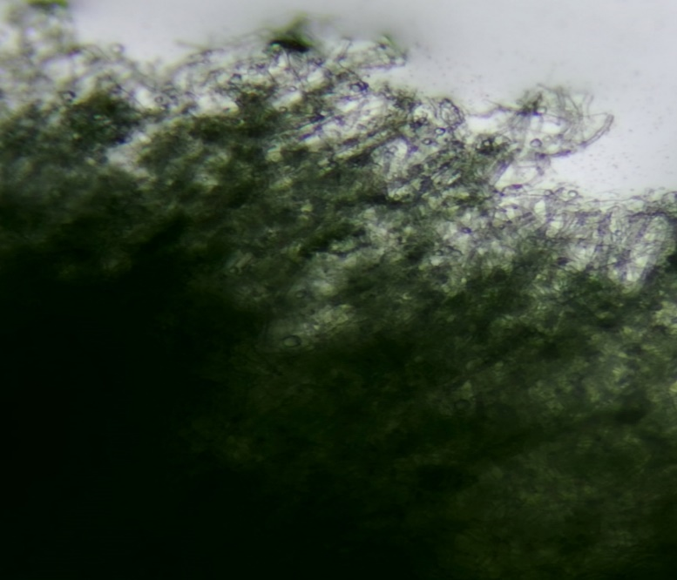
Рис.2. Зооспорангии гриба Ph. infestans на поверхности клеток томата
Зооспорангии гриба Ph. infestans, выросшие на томатах, с помощью микробиологической петли были пересеяны на питательный агар Сабуро. Выполнили посев с помощью стерильного пинцета кусочка томата на питательную среду. Чашки Петри с материалом поместили в термостат при температуре 26°C.
Колонии гриба Ph. infestans на питательной среде на 2-5 сутки роста выпуклые, рыхлые, белого цвета (рис.3).
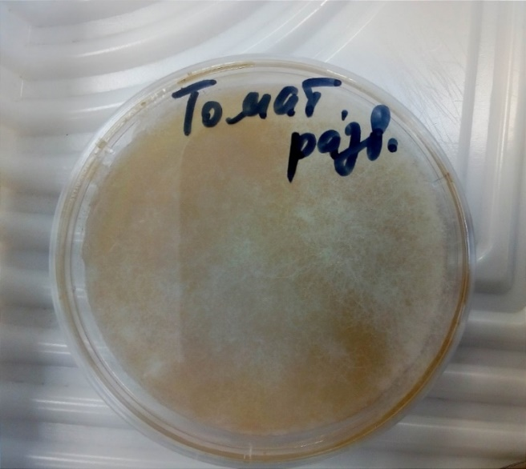
Рис.3. Колонии гриба Ph. infestans
Приготовили микропрепараты и провели микроскопирование (рис.4). Были обнаружены грибные гифы и другие гнилостные микроорганизмы (рис.5).

Рис.4. Процесс приготовления микропрепаратов материала колоний грибов Ph. Infestans
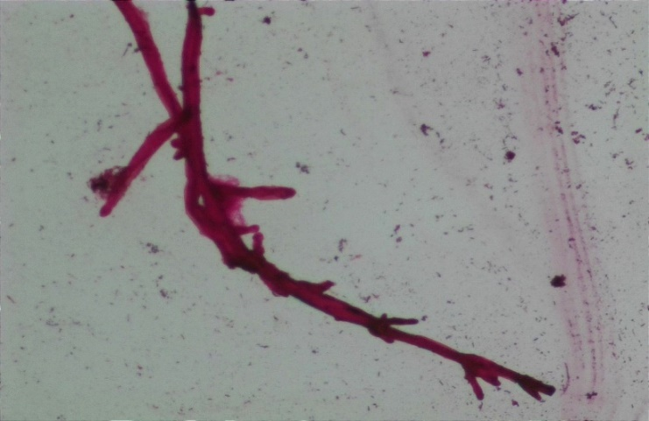
Рис.5. Нити фитофторозных грибов на томатах
Для определения фунгицидного действия препаратов приготовили рабочие растворы препаратов в разных концентрациях. Для выявления фунгицидного и антибактериального действия препаратов внесли по 1 капле растворов препаратов «Метронидазол», медного купороса, «Хом» и «Пенкоцеб» в разной концентрации в чашки Петри с выросшей культурой Ph. Infestans. Поместили в термостат при температуре 24- 26⁰С. Учет результатов проводили по образованию зон просветления (лизиса) за счет разрушения гиф грибов. Самими эффективными оказались препараты «Пенкоцеб» в концентрации 0,5% и «Метронидазол», так как образовали зоны лизиса на 2-3 сутки. Раствор медного купороса в концентрации 1,5% не проявил необходимые антибактериальную и фунгицидную активности.
Таблица 1
Результаты обнаружения фунгицидного и антибактериального действия рабочих растворов
Рабочий препарат / концентрация | Зоны лизиса (да/нет) | Образование зон лизиса
«Хом», 2,2% | Да | На 5-е сутки
Медный купорос, 1,5% | Нет | Зон лизиса не обнаружено
«Метронидазол», 0,1% | Да | На 3- е сутки
«Пенкоцеб», 0,5% | Да | На 2-е сутки

3.2. Изучение особенностей морфологических и культуральных свойств Ph. infestans при поражении комнатных растений
Были отобраны образцы комнатных растений, пораженные фитофторозом. Для исследования были взяты листья фиалки комнатной и каланхоэ перистое (рис.6).
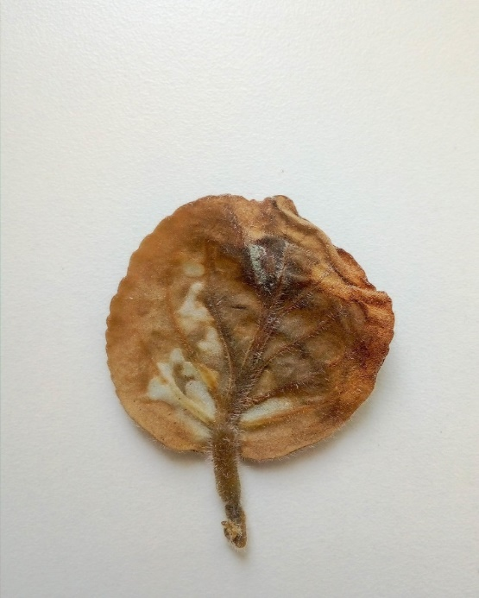
Рис.6. Лист фиалки
Выполнили посев смыва с листьев, пораженных фитофторозом и содержащих зооспорангии, и посев небольших кусочков листьев комнатных растений с признаками заболевания. После инкубирования в термостате изучали культуральные свойства (рис.7, 8).
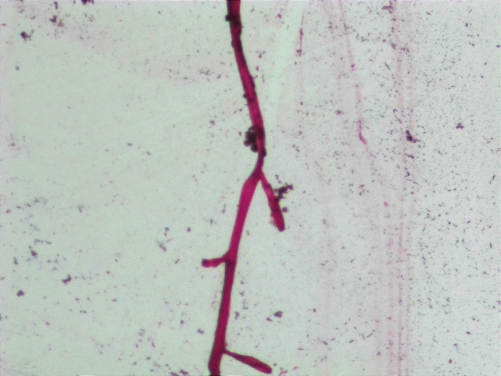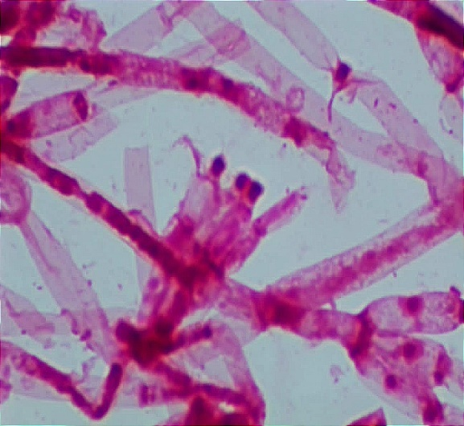
Рис.7. Грибные нити на каланхоэ Рис.8. Грибные нити на фиалке
3.3. Изучение микрофлоры почвы в теплице
Для исследования взяли образцы почвы из теплицы, где в летний сезон 2022 года выращивались томаты. Химические обработки против фитофтороза в течение сезона не проводились. Часть растений была поражена возбудителем. После уборки урожая растительные остатки были удалены из теплицы, осенние профилактические работы по подготовке грунта в теплице не были проведены, что способствовало накоплению ооспор, зимующих в растительных остатках.
Для изучения микрофлоры почвы выполнили посев разведений почвы на МПА с последующим инкубированием в термостате в течение 2-х суток. С целью обнаружения азотобактерий произвели посев на питательную среду Эшби. С использованием специального трафарета в стерильные чашки Петри были размещены почвенные комочки. Затем поставили посевы в термостат. По истечению 3-х суток было обнаружено развитие микроорганизмов в виде обрастания вокруг почвенных комочков. В ходе микроскопирования были обнаружены гнилостные бактерии, азотобактерии, споры грибов (рис.9, 10).
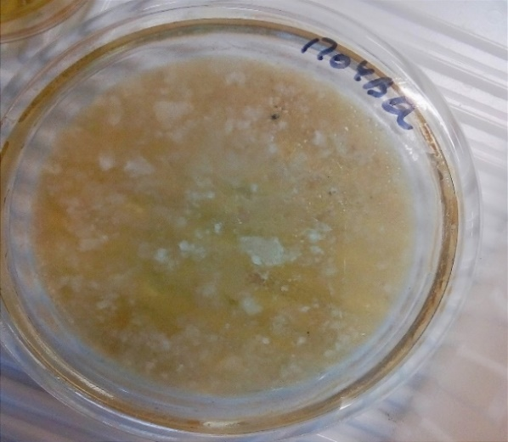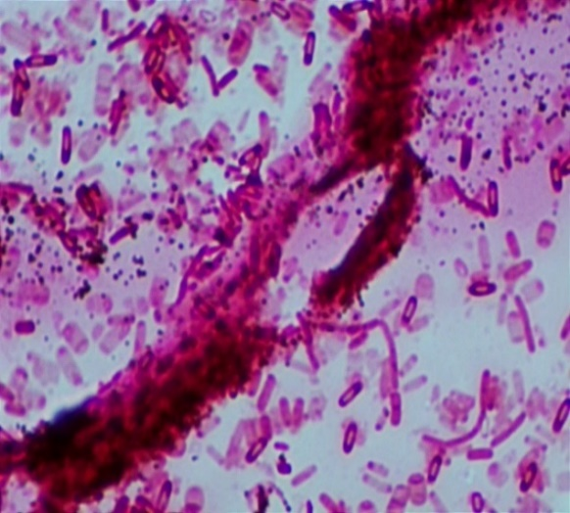
Рис.9. Рост микроорганизмов почвы на МПА | Рис.10. Микроорганизмы почвы под иммерсионным объективом
3.4. Оценка эффективности применения фунгицидных препаратов для обработки картофеля при хранении
Следующий этап исследования- оценка эффективности различных фунгицидов для обработки картофеля. Провела экспериментальное заражение материала, разделила картофелину на 4 части, поместила в стерильную емкость и внесла стерильной петлей небольшое количество, выращенных на чашке Петри грибов Ph. infestans. На следующий день на кусочках картофеля начал идти активный процесс размножения грибных спор. Затем взяла 8 клубней картофеля, разделила пополам и обработала рабочими растворами «Хом», медный купорос, «Метронидазол» и «Пенкоцеб» в установленной концентрации. Каждый пакет подписала. После обработки рабочими растворами стерильной петлей нанесла на каждую дольку картофеля инфекционный материал, выращенный в лаборатории (рис.11). Создала оптимальные условия для роста грибов- влажную среду, оптимальной температурой с доступом воздуха.
Первый день. После обработки на клубнях картофеля, обработанных раствором медного купороса, появились темные пятна, и отмечали незначительный рост грибов. При обработке «Хомом» на картофелях появились потемнения. На картофелинах, обработанных растворами «Метронидазола» и «Пенкоцеба» изменений не было обнаружено.
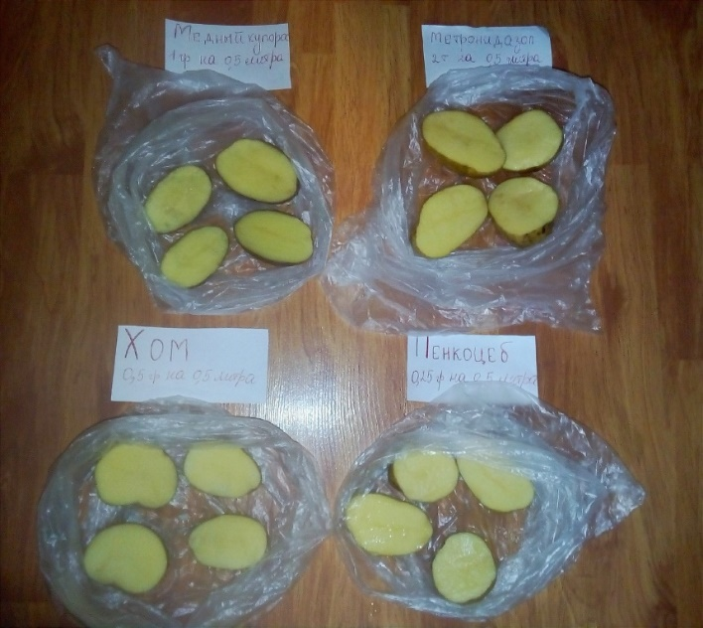
Рис.11. Клубни картофеля после заражения культурой Ph. infestans на 1-е сутки
Второй день. На клубнях, обработанных медным купоросом и «Хомом» наблюдался рост и размножение грибов. На обработанных «Метронидазолом» на одной дольке появилось потемнение с краю, на остальных - без изменений. На картофелинах, обработанных «Пенкоцебом», на второй день изменений не было.
Третий день. На картофелинах, обработанных медным купоросом и «Хомом» продолжает расти плесень. На одной дольке картофеля, обработанного «Метронидазолом» отмечали рост плесени, остальные – оставались без изменений. На обработанных «Пенкоцебом» дольках никаких изменений не наблюдалось.
Четвертый день. На пробах картофеля, обработанных раствором медного купороса, продолжили активно размножаться споры грибов, такой же процесс наблюдался и на обработанных «Хомом» пробах, но в меньшей степени. На клубнях с «Метронидазолом» появляется потемнение, но рост грибов отсутствует. Только в 2 образцах, обработанных «Пенкоцебом», наблюдается незначительное поражение, рост грибов отсутствует.
Пятый день. Все образцы, обработанные медным купоросом и «Хомом» полностью покрылись плесенью. На клубнях картофеля, обработанных «Метронидазолом» и «Пенкоцебом» больше никаких изменений не было зафиксировано (рис.12).

Рис.12. Клубни картофеля, обработанные фунгицидными препаратами,
на 5-е сутки
Полученные результаты свидетельствуют о эффективности применения препаратов «Пенкоцеб» 0,5% и «Метронидазол» 0,1%, обладающих фунгицидным и антибактериальным действиями.
Диаграмма 1. Степень поражения фитофторой картофеля после обработки препаратами

Выводы
В ходе проведенных исследований были сделаны следующие выводы:
- Изучение специальной литературы помогло понять, что причины высокой патогенности возбудителя фитофтороза Ph. infestans связаны с биологическими особенностями его жизненного цикла.
- При микроскопировании обнаружены лимонообразные спорангии и гифы грибов Ph. infestans.
- При изучении культуральных свойств выявлены выпуклые, рыхлые, белого цвета колонии гриба Ph. infestans, выросшие на питательной среде на 5- е сутки.
- Препараты «Пенкоцеб» 0,5% и «Метронидазол» 0,1% проявили наибольшую противомикробную активность, так как образовали зоны лизиса на 2-3 сутки.
- В ходе экспериментальной оценки эффективности фунгицидного действия
препаратов разных групп для борьбы с фитофторозом растений подтвердилась рабочая гипотеза о том, что популярные медьсодержащие препараты (медный купорос, «Хом») менее эффективны в борьбе с фитофторозом растений, нежели фунгицид «Пенкоцеб» и противопротозойный препарат «Метронидазол».
- При экспериментальном заражении клубней картофеля установлено, что препараты «Метронидазол» 0,1% и «Пенкоцеб» 0,5% обладают фунгицидной активностью.
- Рекомендуем использовать для обработки культур, подверженных фитофторозу, препараты «Метронидазол» и «Пенкоцеб».
Дальнейшие перспективы нашего проекта:
- Изучить эффективность фунгицидных препаратов для профилактики фитофтороза томатов, выращиваемых в тепличных условиях и открытом грунте.
- Подобрать оптимальные режимы обработки растений и необходимые концентрации препаратов для сохранения урожая томатов.
Список использованной литературы
- Ахатов А.К. Болезни и вредители овощных культур и картофеля / А.К. Ахатов, Ф.Б. Ганнибал, Ю.И. Мешков // М.: Товарищество научных изданий КМК. – 2013. - С. 139-142.
- Деревягина M. А. Оптимизация схем защиты картофеля от болезней. Картофелеводство России: актуальные проблемы науки и практики / M. А. Деревягина, А. В. Данин, С. В. Васильева, Н. А. Гаитова, В. И. Седова, Б. В. Анисимов // Матер. Междунар. конг. «Картофель. Россия- 2007» - М.: ФГНУ Росинформагротех. -2007. - С. 30-40.
- Дьяков Ю.Т. Общая фитопатология: учебное пособие для среднего профессионального образования/ Ю.Т. Дьяков, С.Н. Еланский // М.: Юрайт. - 2017. - 230 с.
- Дьяков Ю.Т. Фитофтороз - глобальные и внутрироссийские проблемы // Журнал «Природа». М.: Наука. - 2002. - № 1. - С. 33-39.
- Еланский С.Н. Особенности развития фитофтороза в России // М. Защита картофеля. -2015. – № 1. – С. 8-11.
- Пашков Д.А. Идентификация и биологическая характеристика фитопатогенов, вызывающих гнили клубня картофеля при хранении / Д.А. Пашков., Е.В. Ветрова // Конференция «Ломоносов». Секция микробиология. -2019. - С. 1-21.
- Поликсенова В.Д. Методические указания к занятиям спецпрактикума по разделу «Микология. Методы экспериментального изучения микроскопических грибов» для студентов 4 курса дневного отделения специальности «G 31 01 01 – Биология» / В.Д. Поликсенова, А.К. Храмцов, С.Г. Пискун // Минск.: БГУ. - 2004. – 36 с.
- Смирнов А.Н. Оценка стратегий размножения и поддержания жизнеспособности оомицета Phytophthora infestans в связи с современными методами защиты картофеля и томата от фитофтороза: Автореф. дис. на соиск. учен. степ. док. биол. Наук / М. - 2010. -42 с.
- Тейлор Д. Биология: / Д. Тейлор, Н. Грин, У. Стаут; под ред. Р. Сопера // М.: Лаборатория знаний. - 2021. - Т.1. - С.47-49.
- Филиппов А. В. Фитофтороз картофеля / М.: Защита и карантин растений. -2005. - № 4. - С.74-91.
- Яруллина Л.Г. Цитохимические и биохимические методы исследования микроорганизмов – возбудителей болезней растений: учебное пособие/ Л.Г. Яруллина, Р.И. Ибрагимов, В.О. Цветков, Л.М. Яруллина, И.А. Шпирная // Уфа: РИЦ БашГУ, 2016. - 92 с.

